Báo cáo 1

1: Spec Explorer

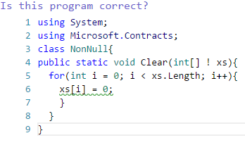



2. Công cụ vẽ đồ thị chương trình Control Flow Graph Factory

Đây là một công cụ được tích hợp trong Eclip được dùng để tự động sinh đồ thị chương trình khi có code.

Để cài đặt được ứng dụng này bạn vào Help chọn Eclipse Marketplace

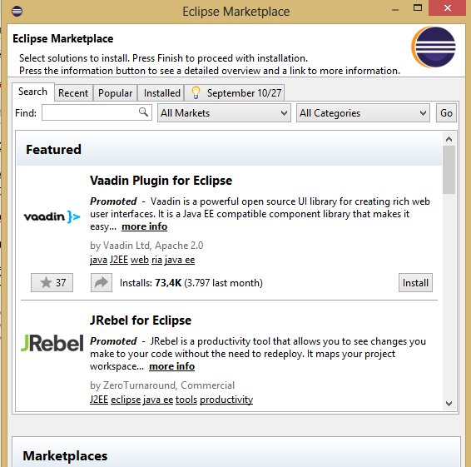

Ở tab search bạn đánh search Control Flow Graph Factory 4.4.0 vào find

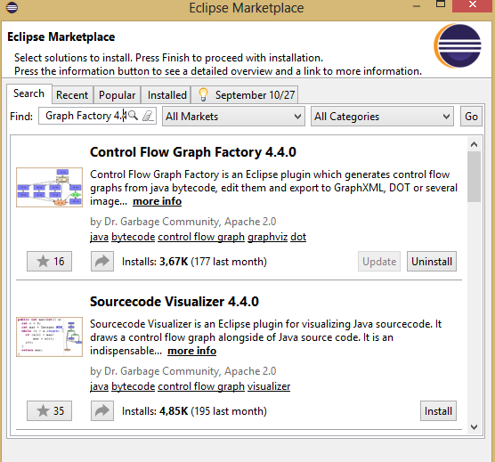

Nhấn chọn install và cài đặt bình thường

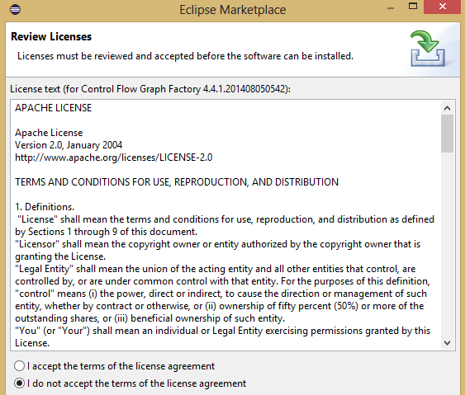

Chọn I accept.. và finish. Chương trình đã cài đặt xong bạn có thể kiểm tra nó bằng cách vào installed

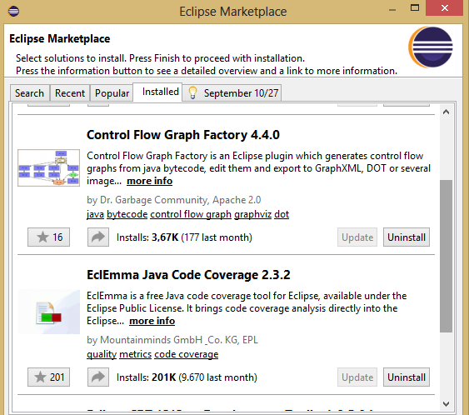

Ví dụ Demo:

Tìm số lớn nhất của 3 chữ số và tìm ra được đồ thị chương trình bằng sử dụng Control Flow Graph Factory

Đây là mã nguồn:

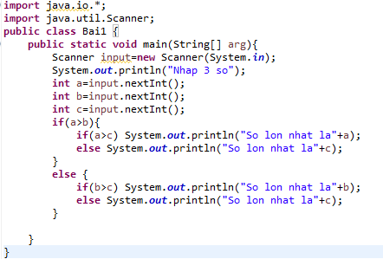

Sau khi viết xong chương trình, chọn Project cần sinh đồ thị nhấn chuột phải và chọn Create Graph for Selected Package-> Create Soure…

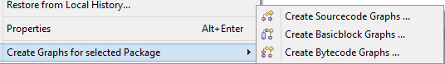

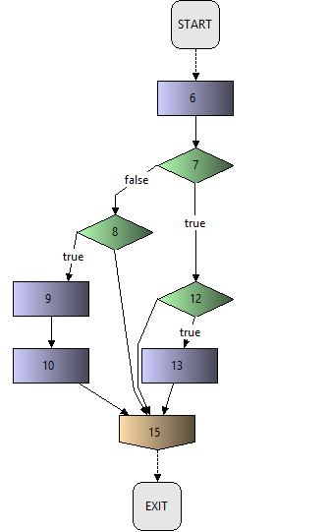

3. Ca kiểm thử theo tiêu chuẩn C1P theo đồ thị trên

|  |  |  |  |
| --- | --- | --- | --- |
| A | B | C |  |
| 4 | 3 | -1 | 6,7,12,13,15 |
| 4 | 3 | 9 | 6,7,12,15 |
| 2 | 4 | 1 | 6,7,8,15 |
| 2 | 4 | 5 | 6,7,8,9,10,15 |

4: Kiểm thử theo tiêu chuần MCDC cho đồ thị trên.



Tiêu chuẩn MCDC là chứa tất cả các đường đi của chương trình trog đồ thị trên.

|  |  |  |  |
| --- | --- | --- | --- |
| A | B | C | Đường đi |
| 9 | 5 | 2 | 6,7,12,13,15 |
| 9 | 5 | 10 | 6,7,12,15 |
| 9 | 10 | 5 | 6,7,8,15 |
| 9 | 10 | 15 | 6,7,8,9,10,15 |